
长 沙 科 鑫 炉 业 有 限 公 司

CHANGSHA KEXINFURNACE INDUSTRY CO.,LTD

SX₂(RX)系列箱式电阻炉

——使用说明书——

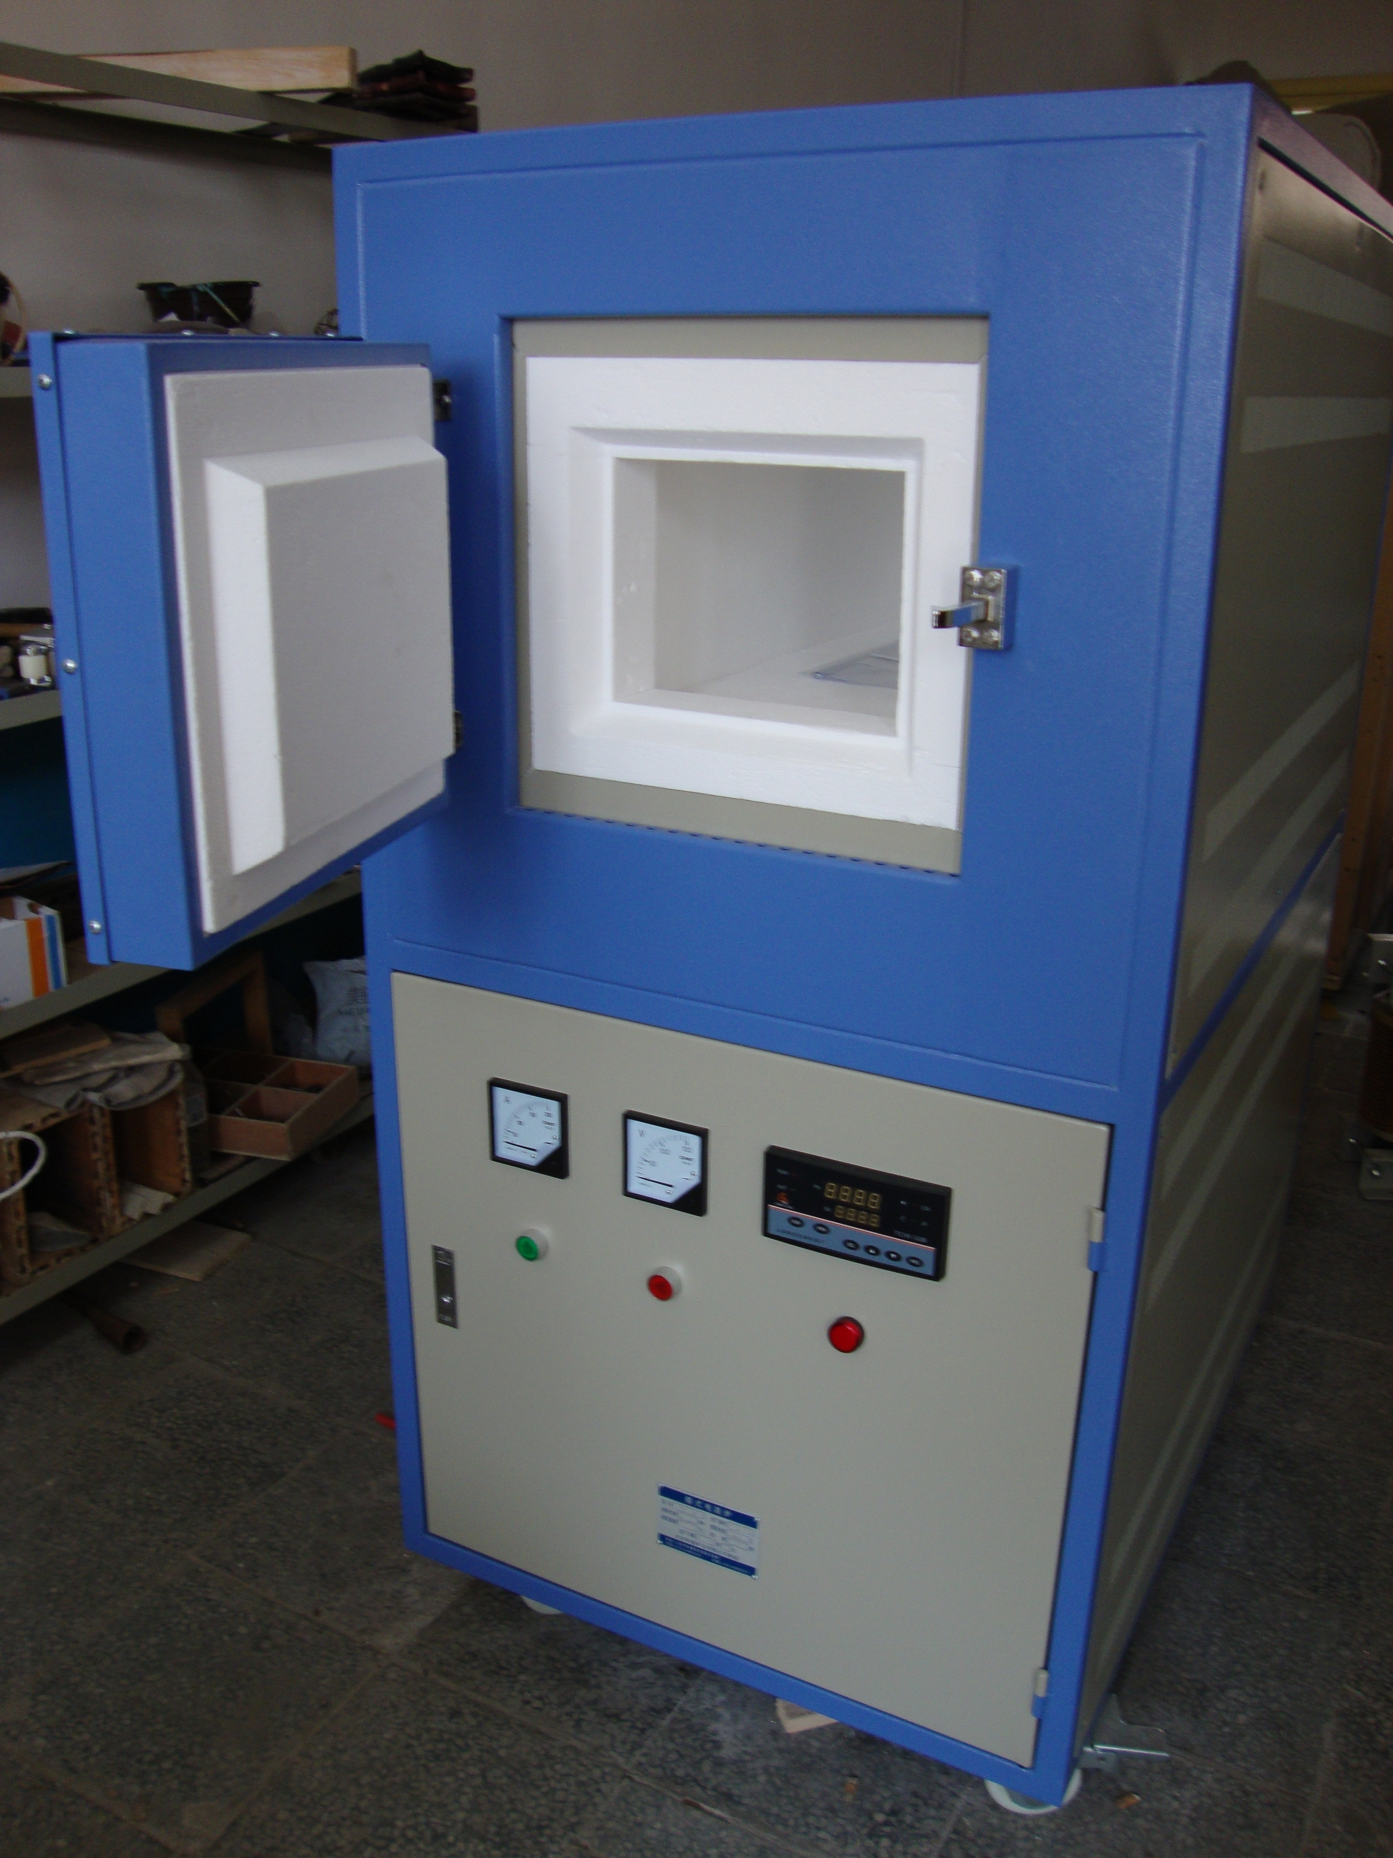

前 言
尊敬的客户：
欢迎您使用我公司产品，并由衷感谢您对我们产品提出的宝贵意见；为了您尽快更好的使用该产品，请您仔细阅读本说明书和相关的仪表说明书。本说明书中如有不明之处请与本公司联系，请妥善保存，以备后用。
打开包装箱后，请确认本电炉在运输过程中是否受到破损、附件是否配备齐全。若发现炉体受损或附件不全，请立即与本公司联系。

注 意 事 项：
- 关于本说明书的内容，将来可能会不经预告而有变更；
- 若发现说明书中有无法理解或者记载错误之处，敬请联系；
目 录
1、注意事项………………………………………………………………………………… 4
1.1安全上的注意 …………………………………………………………………… 4
1.2使用上的注意 …………………………………………………………………… 5
2、产品介绍………………………………………………………………………………… 5
2.1主要用途……… …………………………………………………………… 5
2.2功能特点 …………………………………………………………………… 5
3、技术参数 ………………………………………………………………………… 6
4、操作指南……………………………………………………………………………… 7
4.1安装方法………………………………………………………………………… 7
4.2烘炉工艺 …………………………………………………………………… 7
4.3温度控制系统操作…………………………………………………………………8
4.4电源接线………………………………………………………………………… 11
4.5负载接线………………………………………………………………………… 11
5、日常维护…………………………………………………………………………………13
6、常见故障及排除…………………………………………………………………… 13
7、质量保证和售后服务……………………………………………………………………13
8、联系方式…………………………………………………………………………………14
9、装箱单………………………………………………………………………………… 14

1、注意事项
1.1安全上的注意

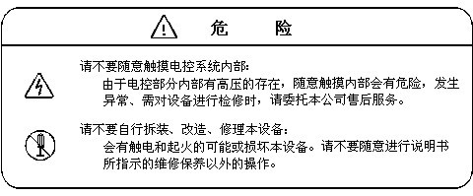

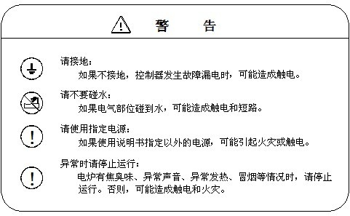

注：本设备不建议，不提倡使用易燃、易爆、有毒害气体。如不采纳我公司的建议，在使用过程中出现的人生安全或设备损坏，我公司概不负责。

1.2 使用上的注意
请避免在以下场所使用本设备
- 高湿度（湿度在90%以上）的场所
- 强腐蚀性气体场所
- 多导电尘埃的场所
- 频率发生源的场所
- 易结露的场所
- 多震动和冲击的场所
- 高温（45℃以上）和低温（0℃以下）的场所
2、产品介绍
2.1 主要用途
SX₂系列适用于实验室、工矿企业、科研单位作元素分析、测定和一般小型钢件淬火、退火、回火等热处理用。1600℃系列实验电阻炉可用于金属、陶瓷的烧结和玻璃熔化、电子分析等高温加热处理用。本系列电阻炉配有KSY型可控硅温度控制器能对炉膛内的温度进行测量、显示和自动控制。亦可根据用户的不同工艺要求和所需的升温、保温曲线，配用智能程序仪进行程序控温。（RX系列属大型箱式炉，主要用于工矿企业加热之用）。
2.2 功能特点
本公司生产的“带陶瓷内胆的箱式电阻炉”、“带U型硅碳棒的箱式电阻炉”和“带U型硅钼棒的箱式电阻炉”具有如下特点：（订货时需要说明）
- 最高温度1000℃和1400℃和1700℃。
- 采用高密度真空成型工艺技术生产的无机晶体纤维作为炉膛的保温材料，具有升温速度快的特点。
- 特殊的绝热设计，双层保温外壳，空气循环隔热可控制炉体表面温升不高于40℃。
- U型硅钼碳棒（硅碳棒）均匀分布于炉膛的两侧和后部，从而使炉内温度均匀性好，硅钼碳棒更换方便，接线简便等特点。
- 炉门口配置挡火砖保证炉内温度均匀并防止热扩散于炉门。
- 配置纯刚玉热电偶外保护管，保证在高温状态下不粘偶丝，从而延长热电偶使用寿命。
- 具有超温断电报警功能，热电偶损坏断电功能，具有内置参数密码控制功能。
- 升温速度为10～30℃/min，可编写50段升温程序。（选配）
- 可配备RS-485通讯接口，数据管理软件，具有无纸记录历史数据和升温曲线，校正温度误差的功能。（选配）
- 炉门上可配备有观察孔，便于观察炉内工件试样的变化。（选配）
- 多种安全防护设计、安全可靠，使用寿命长。

3、技术参数
型号/规格 | 额定功率（KW） | 额定温度（℃） | 额定电压（V） | 相数 | 炉膛尺寸  （长*宽*高）mm | 外型尺寸  （长*宽*高）mm | 发热元件
SX₂-2-9 | 2 | 900 | 220 | 单 | 250*100*75 | 380*330*350 | 电阻丝
SX₂-3-9 | 3 | 900 | 220 | 单 | 275*100*75 | 420*310*370 | 电阻丝
SX₂-4-9 | 4 | 900 | 220 | 单 | 325*200*125 | 480*440*410 | 电阻丝
SX₂-2.5-10 | 2.5 | 1000 | 220 | 单 | 200*120*80 | 380*330*350 | 电阻丝
SX₂-4-10 | 4 | 1000 | 220 | 单 | 300*200*120 | 480*450*430 | 电阻丝
SX₂-8-10 | 8 | 1000 | 380 | 三 | 400*250*160 | 620*540*480 | 电阻丝
SX₂-10-10 | 10 | 1000 | 380 | 三 | 400*250*160 | 700*650*1450 | 电阻丝
SX₂-12-10 | 12 | 1000 | 380 | 三 | 500*300*200 | 750*600*530 | 电阻丝
SX₂-15-10 | 15 | 1000 | 380 | 三 | 540*300*250 | 840*700*1450 | 电阻丝
SX₂-5-12 | 5 | 1200 | 220 | 单 | 300*200*120 | 380*330*350 | 电阻丝
SX₂-10-12 | 10 | 1200 | 380 | 三 | 400*250*160 | 620*540*480 | 电阻丝
SX₂-12-12 | 12 | 1200 | 380 | 三 | 500*300*200 | 750*600*530 | 电阻丝
SX₂-4-13 | 4 | 1300 | 220 | 单 | 250*150*100 | 460*420*400 | 硅碳棒
SX₂-6-13 | 6 | 1300 | 220 | 单 | 250*150*100 | 485*485*480 | 硅碳棒
SX₂-8-13 | 8 | 1300 | 380 | 三 | 500*200*180 | 680*530*500 | 硅碳棒
SX₂-10-13 | 10 | 1300 | 380 | 三 | 400*200*160 | 630*550*600 | 硅碳棒
SX₂-14-13 | 14 | 1300 | 380 | 三 | 520*220*220 | 860*800*700 | 硅碳棒
KXRX-18-13 | 18 | 1300 | 380 | 三 | 500*300*300 | 800*750*1450 | 硅碳棒
KXRX-30-13 | 30 | 1300 | 380 | 三 | 700*300*300 | 1000*750*1450 | 硅碳棒
KXRX-40-13 | 40 | 300 | 380 | 三 | 1000*300*300 | 1300*800*1450 | 硅碳棒
SX₂-6-16 | 6 | 1300 | 380 | 单 | 300*150*150 | 650*650*1400 | 硅碳棒
SX₂-8-16 | 8 | 1600 | 380 | 两 | 300*150*120 | 730*710*620 | 硅钼棒
SX₂-10-16 | 10 | 1600 | 380 | 两 | 400*200*160 | 850*700*1400 | 硅钼棒
SX₂-12-16 | 12 | 1600 | 380 | 两 | 400*200*160 | 830*745*650 | 硅钼棒
KXRX-15-16 | 15 | 1600 | 380 | 两 | 400*220*200 | 850*700*1500 | 硅钼棒
KXRX-16-16 | 16 | 1600 | 380 | 两 | 400*250*250 | 750*750*1500 | 硅钼棒
KXRX-18-16 | 18 | 1600 | 380 | 两 | 500*200*200 | 850*700*1500 | 硅钼棒
KXRX-21-16 | 21 | 1600 | 380 | 两 | 500*300*200 | 850*800*1500 | 硅钼棒
KXRX-25-16 | 25 | 1600 | 380 | 两 | 500*300*300 | 850*800*1600 | 硅钼棒
KXRX-30-16 | 30 | 1600 | 380 | 两 | 800*250*250 | 1100*750*1600 | 硅钼棒
KXRX-35-16 | 35 | 1600 | 380 | 两 | 900*250*250 | 1150*750*1600 | 硅钼棒
KXRX-40-16 | 40 | 1600 | 380 | 两 | 900*300*300 | 1150*850*1600 | 硅钼棒
KXRX-45-16 | 45 | 1600 | 380 | 两 | 1000*300*300 | 1350*850*1600 | 硅钼棒

4、操作指南

4.1安装方法
本电炉无需特殊安装，只须放在平整坚实的水泥地面上即可。注意配套的温度控制柜与电炉相距3～5米以上（一体化电炉除外），以防高温对电子元件和仪表的影响。电炉在出厂时，热电偶和硅碳棒不安装在炉子上，而是另装在一个填有防震材料的小木盒内，以防运输途中震断，用户在安装时，可将硅碳棒对应接在电炉炉体上预先已连好的导电夹上。

4.2烘炉工艺
该电炉第一次使用或久置未用再次使用时，须按下列工艺烘炉，以排除炉膛及材料中的水份。
A、室温~200℃ 保温4小时 打开炉门进行
B、200℃~400℃ 保温6小时 半关闭炉门进行
C、400℃~600℃ 保温6小时 关闭炉门进行
D、600℃~800℃ 保温6小时 关闭炉门进行
E、800℃~1000℃ 保温6小时 关闭炉门进行
F、关闭炉门，切断电源，随炉缓慢降温冷却，切勿打开炉门急冷，以防炉膛裂缝。
4.3温度控制系统操作
安装结束确认接线准确无误后，合上电源开关。按下控制面板上绿色“启动”按钮接触器吸合仪表显示，这时可以调节仪表开始工作（仪表具体操作请阅读随机配置的TCW-32A/B仪表说明书），停机时先按下仪表“RUN”键，再按下控制面板上的红色“停止”按钮，这时仪表断电，最后关闭总电源开关。
特别警告!!! 在操作硅碳棒或硅钼棒加热元件电炉时，由于硅碳棒和硅钼棒在冷态时电阻值很小，切勿将输出功率（电流）调的太大，否则会因为大电流烧坏可控硅或击断硅碳棒和硅钼棒。
4.3.1 TCW-32A/B智能温度控制仪简要操作
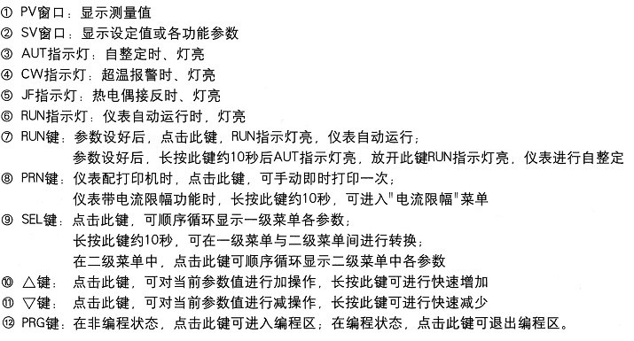
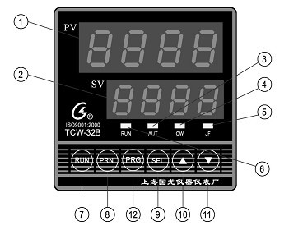
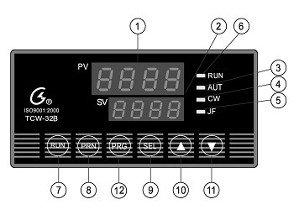
- 面板说明
- 基本操作
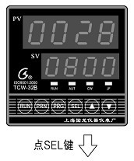

开机后仪表进入此画面，PV窗显示测量温度（实际温度），SV窗显示设定温度(目标温度)，可以通过▲▼修改设定温度，按住▲▼不放可实现快速加减。点击SEL键进入下一参数设置。

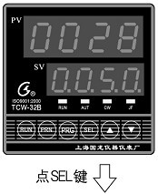

PV窗显示测量温度（实际温度），SV窗显示上限报警值（小数点无实际意义，用来区分其他参数）。右图中上限报警值为50 ℃。

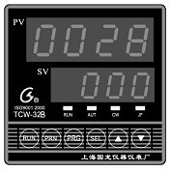

PV窗显示测量温度（实际温度），SV窗显示实际输出功率的百分比，右图中为0%，此参数供用户查看当前的输出功率了解系统的工作情况，不可修改。

TCW-32A
点SEL键 TCW-32B
点SEL键

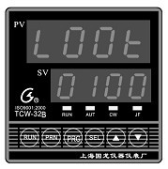
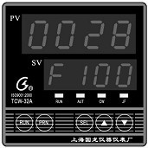
TCW-32B

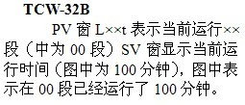
TCW-32A

PV窗显示实际温度，SV窗F×××
F后面的数值代表限制输出功率的百
分比。图中为100%全功率输出。

- 分度号的设置
“分度号”即为输入信号（传感器、热电偶、热电阻）的型号。常用输入传感器为热电偶。用户使用前一定要先确定热电偶的分度号，再选择仪表与之匹配的分度号。分度号选择不对则仪表显示温度和实际温度会出现比较大的误差，有可能烧坏设备或物料，后果严重！！分度号的设置方法如下：

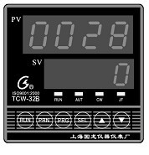

按住SEL键10秒钟不放仪表进入二级菜单，连续点击SEL键数次当仪表SV窗口出现一位或两位数字的时候即为密码位，出厂设置为0（见右图）


通过▲▼键

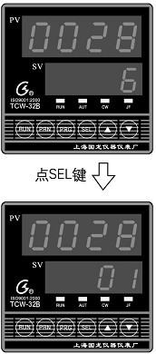

通过▲▼键将SV窗数值改为6（右图）

点击SEL键进入分度号设置
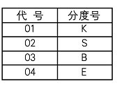

分度号设置完成后继续点击SEL键SV窗出现L***和H***，这两个参数是分度号的零点和满值校准，出厂已设置好用户无需更改。
注：TCW-32B型仪表必须先设置程序（工艺曲线），程序的具体编制方法请阅读TCW-32B仪表说明书第48~57页。

4.4电源接线
4.4.1电源线的配置（铜线）

功率KW | 线径(mm²) | 功率KW | 线径(mm²) | 功率KW | 线径(mm²)
2.5(单相) | 2.5 | 10(三相) | 4 | 25(三相) | 10
4(单相) | 4 | 12(三相) | 4 | 30(三相) | 10
5(单相) | 6 | 15(三相) | 6 | 35(三相) | 16
6(单相) | 6 | 18(三相) | 6 | 40(三相) | 16
8(三相) | 4 | 20(三相) | 6 | 45(三相) | 16

4.4.2接线方法
接线端（单相）： 接线端（三相）：

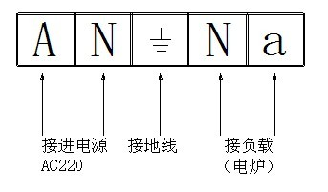
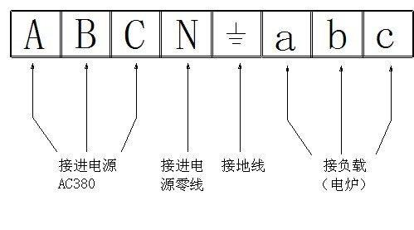
4.5负载接线
电阻丝负载电炉出厂之前由厂家接好，用户无需另外接线，只需接上电源线或插上电源插头即可使用。硅碳棒和硅钼棒电炉用户需安装硅碳棒或硅钼棒，用户在安装时，可将碳棒对应接在电炉炉体上预先已连好的导电夹上，注意棒的两端喷有铝粉的白色段应与铝箔和导电夹拧紧，硅碳棒（硅钼棒）性脆易断，操作要十分小心，匀着用力。

4.5.1负载接线示意图（例）
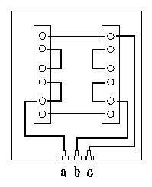
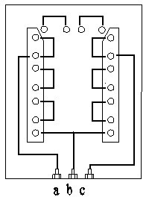

(三角形接法6支U型硅碳棒) (三角形接法9支U型硅碳棒)
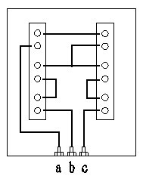
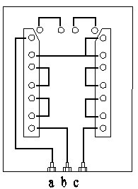

（星形接法6支U型硅碳棒) （星形接法9支U型硅碳棒)

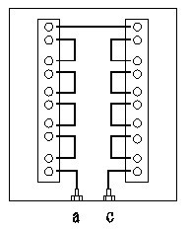
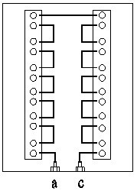

（10支硅钼棒串联接法） （12支硅钼棒串联接法）

5、日常维护
为了保证电炉及温度控制柜能长期可靠的工作，必须定期检查下列项目：
- 各处接线头是否接触良好，各处镙钉是否有松动、锈蚀现象。
- 用电位差计校对温度控制仪表的控温精度误差是否增大。
- 检查温度控制柜所处位置的环境温度是否超过40℃，如超过了40℃，须改善散热条件。
- 本设备工作环境内不应有导电尘埃、爆炸气体以及能破坏电子元件和电器绝缘的腐蚀气体。
- 禁止向炉膛内有直接灌注各种流体及易熔化金属，要经常清除炉内氧化物，否则炉膛和硅棒容易烧坏。

6、常见故障及排除
故 障 | 原 因 | 排 除 方 法
打开电源开关即烧保险或烧硅碳棒 | 控制器或负载线路短路 | 查清原因排除短路
开机后温度表出现负数 | 热电偶“+”、 “-”极接反 | 调整热电偶极性
通电后电炉未升温，而仪表读数直至最高读数 | 热电偶断路 | 查明热电偶连接点，将线接好
通电后，电炉无炉温 | 1、熔断器断  2、硅碳棒断 | 1、更换熔芯  2、更换硅碳棒
炉温达到设定温度时不断电而温度继续上升 | 1、TCW－32智能化温控仪表失控 2.、可控硅击穿 | 1、修理或更换新表  2、更换可控硅

7、质量保证和售后服务
- 保证所有材料元件符合国家技术质量标准
- 负载设备的现场安装、调试并对操作人员进行培训
- 设备自交货之日起一年内，由于设备本身设计、制造等原因产生的质量问题，我公司将进行免费维修并承担维修费用。设备如果超过保修范围由于人为操作不当或因为不可抗拒的原因（如自然灾害等）造成的损坏，我公司将积极地提供优质的服务，只收取成本费用。

联系方式:
公司名称：长沙科鑫炉业有限公司
地址：湖南省长沙市岳麓区坪塘集镇工业园
电话：0731-88501488
传真：0731-88501568
销售电话：15974122111(吴经理)
邮编：410208
网址：www.kexinluye.com
邮箱：kexinluye@126.com

装 箱 单
序号 | 品名 | 型号/规格 | 单位 | 数量 | 备注
1 | 箱式电阻炉 | SX₂-5-12 | 套 | 1
2 | 热电偶 | 单铂铑 | 支 | 1
3 | 补偿导线 | S分度号 | 米 | 1.5
4 | 工具箱 |  | 个 | 1 | 无
5 | 高温防护手套 |  | 付 | 1 | 无
6 | 电源电缆线 |  | 米 | 3
7 | 坩埚夹钳 |  | 付 | 1 | 无
8

